**Запрет на лов щуки будет действовать с 9 марта по 25 апреля в Витебской области**

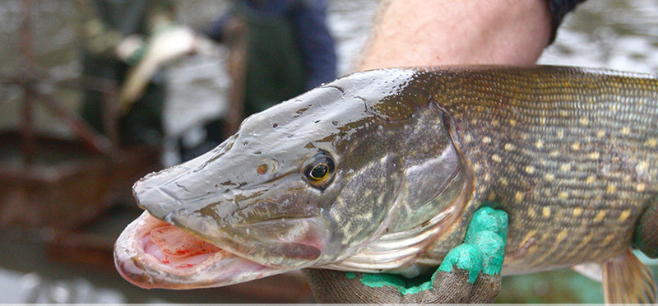

Запрет на лов щуки будет действовать в Витебской области с 9 марта по 25 апреля,

"Охранные меры связаны с началом нереста у данного вида. Щука идёт на нерест раньше других весенне-нерестующих рыб, поскольку не так требовательна к прогреву воды, а иногда нерестится даже подо льдом. Пресноводная хищница очень важна для баланса ихтиофауны, она является своего рода регулятором: уничтожает малоценную мелочь, больных и ослабленных рыб, что способствует лучшему росту ценных видов и оздоровлению их популяций".

Вылов щуки во время нерестового запрета влечёт за собой ответственность. За каждую незаконно добытую особь взыскивается по 9 базовых величин (сейчас 1 БВ - Br29). Также нарушителю может быть назначен штраф в размере до 30 базовых величин согласно ст.16.25 КоАП. Причинение вреда на сумму 100 и более базовых влечёт уголовную ответственность по ст.281 УК.

**Полоцкая межрайонная инспекция охраны животного и растительного мира**

**Тел. 77-43-27**